湖南农业大学信息科学技术学院
学 生 实 验 报 告

姓名： 沈煜恒 年级专业班级 16级计算机1班 日期 2017 年 11 月 18 日 成绩
课程名称 | 数据结构 | 实验名称 | Huffman树的基本操作 | 实验类型 | 验证 设计  综合 创新
【实验目的、要求】
- Huffman树的基本操作

【实验内容】
Huffman树功能的实现：
- 描述Huffman树
- 选择两个没父且权值最小的节点
- 创建Huffman书
- 获得编码
【实验环境】（含主要设计设备、器材、软件等）
笔记本 + DEVC++

#include <iostream>
#include <stdio.h>
#include <malloc.h>
#include <string.h>

//haffman 树的结构
typedef struct
{
//叶子结点权值
unsigned int weight;
//指向双亲，和孩子结点的指针
unsigned int parent;
unsigned int lChild;
unsigned int rChild;
} Node, *HuffmanTree;

//动态分配数组，存储哈夫曼编码
typedef char *HuffmanCode;

//选择两个parent为0，且weight最小的结点s1和s2的方法实现
//n 为叶子结点的总数，s1和 s2两个指针参数指向要选取出来的两个权值最小的结点
void select(HuffmanTree *huffmanTree, int n, int *s1, int *s2)
{
//标记 i
int i = 0;
//记录最小权值
int min;
//遍历全部结点，找出单节点
for(i = 1; i <= n; i++)
{
//如果此结点的父亲没有，那么把结点号赋值给 min，跳出循环
if((*huffmanTree)[i].parent == 0)
{
min = i;
break;
}
}
//继续遍历全部结点，找出权值最小的单节点
for(i = 1; i <= n; i++)
{
//如果此结点的父亲为空，则进入 if
if((*huffmanTree)[i].parent == 0)
{
//如果此结点的权值比 min 结点的权值小，那么更新 min 结点，否则就是最开始的 min
if((*huffmanTree)[i].weight < (*huffmanTree)[min].weight)
{
min = i;
}
}
}
//找到了最小权值的结点，s1指向
*s1 = min;
//遍历全部结点
for(i = 1; i <= n; i++)
{
//找出下一个单节点，且没有被 s1指向，那么i 赋值给 min，跳出循环
if((*huffmanTree)[i].parent == 0 && i != (*s1))
{
min = i;
break;
}
}
//继续遍历全部结点，找到权值最小的那一个
for(i = 1; i <= n; i++)
{
if((*huffmanTree)[i].parent == 0 && i != (*s1))
{
//如果此结点的权值比 min 结点的权值小，那么更新 min 结点，否则就是最开始的 min
if((*huffmanTree)[i].weight < (*huffmanTree)[min].weight)
{
min = i;
}
}
}
//s2指针指向第二个权值最小的叶子结点
*s2 = min;
}

// 创建哈夫曼树并求哈夫曼编码的算法如下，w数组存放已知的n个权值
void createHuffmanTree(HuffmanTree *huffmanTree, int w[], int n)
{
//m 为哈夫曼树总共的结点数，n 为叶子结点数
int m = 2 * n - 1;
//s1 和 s2 为两个当前结点里，要选取的最小权值的结点
int s1;
int s2;
//标记
int i;
// 创建哈夫曼树的结点所需的空间，m+1，代表其中包含一个头结点
*huffmanTree = (HuffmanTree)malloc((m + 1) * sizeof(Node));
//1--n号存放叶子结点，初始化叶子结点，结构数组来初始化每个叶子结点，初始的时候看做一个个单个结点的二叉树
for(i = 1; i <= n; i++)
{

//其中叶子结点的权值是 w【n】数组来保存
(*huffmanTree)[i].weight = w[i];
//初始化叶子结点（单个结点二叉树）的孩子和双亲，单个结点，也就是没有孩子和双亲，==0
(*huffmanTree)[i].lChild = 0;
(*huffmanTree)[i].parent = 0;
(*huffmanTree)[i].rChild = 0;
}// end of for
//非叶子结点的初始化
for(i = n + 1; i <= m; i++)
{
(*huffmanTree)[i].weight = 0;
(*huffmanTree)[i].lChild = 0;
(*huffmanTree)[i].parent = 0;
(*huffmanTree)[i].rChild = 0;
}

printf("\n HuffmanTree: \n");
//创建非叶子结点，建哈夫曼树
for(i = n + 1; i <= m; i++)
{
//在(*huffmanTree)[1]~(*huffmanTree)[i-1]的范围内选择两个parent为0
//且weight最小的结点，其序号分别赋值给s1、s2
select(huffmanTree, i-1, &s1, &s2);
//选出的两个权值最小的叶子结点，组成一个新的二叉树，根为 i 结点
(*huffmanTree)[s1].parent = i;
(*huffmanTree)[s2].parent = i;
(*huffmanTree)[i].lChild = s1;
(*huffmanTree)[i].rChild = s2;
//新的结点 i 的权值
(*huffmanTree)[i].weight = (*huffmanTree)[s1].weight + (*huffmanTree)[s2].weight;

printf("%d (%d, %d)\n", (*huffmanTree)[i].weight, (*huffmanTree)[s1].weight, (*huffmanTree)[s2].weight);
}

printf("\n");
}

// 哈夫曼树建立完毕，从 n 个叶子结点到根，逆向求每个叶子结点对应的哈夫曼编码
void creatHuffmanCode(HuffmanTree *huffmanTree, HuffmanCode *huffmanCode, int n)
{
//指示biaoji
int i;
//编码的起始指针
int start;
//指向当前结点的父节点
int p;
//遍历 n 个叶子结点的指示标记 c
unsigned int c;
//分配n个编码的头指针
huffmanCode=(HuffmanCode *)malloc((n+1) * sizeof(char *));
//分配求当前编码的工作空间
char *cd = (char *)malloc(n * sizeof(char));
//从右向左逐位存放编码，首先存放编码结束符
cd[n-1] = '\0';
//求n个叶子结点对应的哈夫曼编码
for(i = 1; i <= n; i++)
{
//初始化编码起始指针
start = n - 1;
//从叶子到根结点求编码
for(c = i, p = (*huffmanTree)[i].parent; p != 0; c = p, p = (*huffmanTree)[p].parent)
{
if( (*huffmanTree)[p].lChild == c)
{
//从右到左的顺序编码入数组内
cd[--start] = '0'; //左分支标0
}
else
{
cd[--start] = '1'; //右分支标1
}
}// end of for
//为第i个编码分配空间
huffmanCode[i] = (char *)malloc((n - start) * sizeof(char));

strcpy(huffmanCode[i], &cd[start]);
}

free(cd);
//打印编码序列
for(i = 1; i <= n; i++)
{
printf("HuffmanCode of %3d is %s\n", (*huffmanTree)[i].weight, huffmanCode[i]);
}

printf("\n");
}

int main(void)
{
HuffmanTree HT;
HuffmanCode HC;
int *w,i,n,wei,m;

printf("\nn = " );

scanf("%d",&n);

w=(int *)malloc((n+1)*sizeof(int));

printf("\ninput the %d element's weight:\n",n);

for(i=1; i<=n; i++)
{
printf("%d: ",i);
fflush(stdin); //清空输入缓冲区
scanf("%d",&wei);
w[i]=wei;
}

createHuffmanTree(&HT, w, n);
creatHuffmanCode(&HT,&HC,n);

return 0;
}

【实验结果或总结】（对实验结果进行相应分析，或总结实验的心得体会，并提出实验的改进意见）

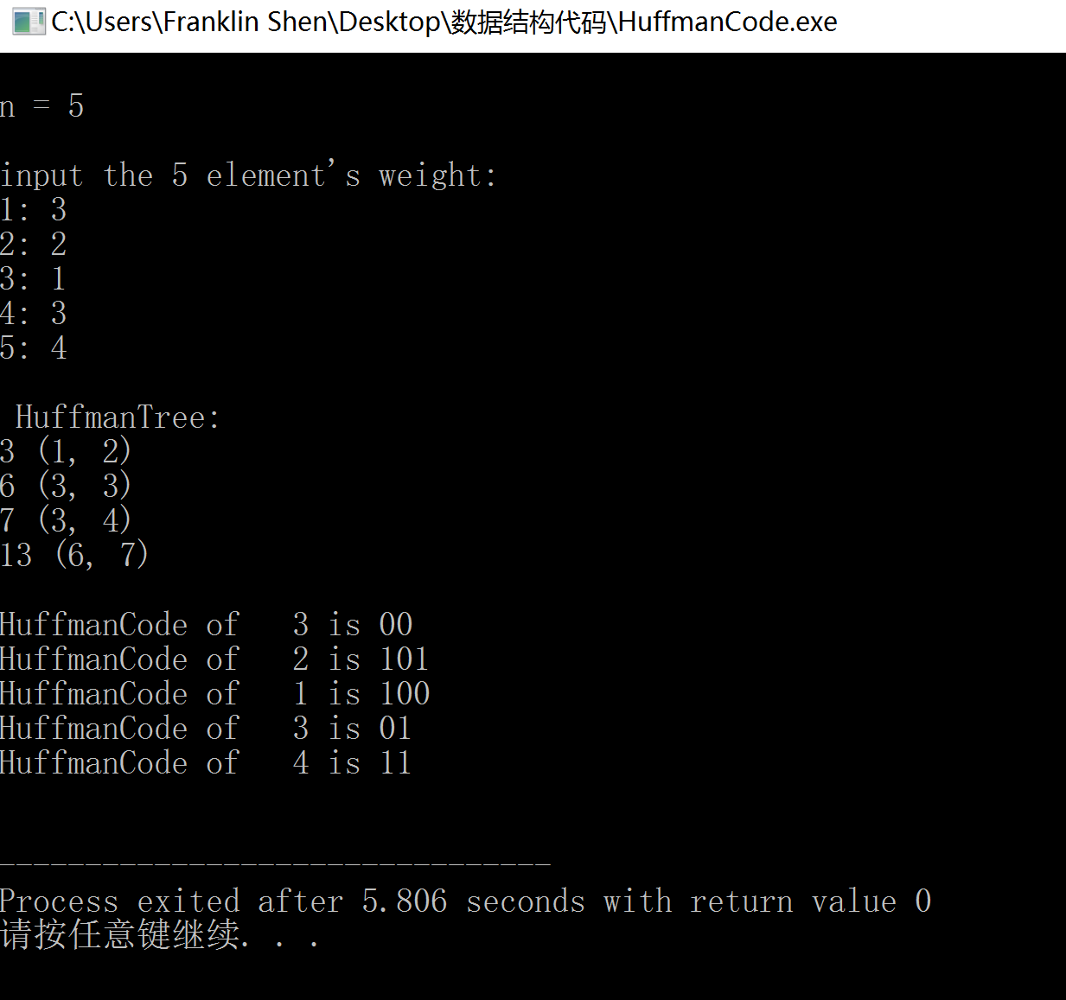

指导教师签名：

20 年 月 日
【备注】

